Лексическая тема: «Весна»

20.04.2020 – 24.04.2020

Понедельник 20.04.2020:
Задание 1.Уважаемые родители, побеседуйте с ребенком о том, какое сейчас время года, какие изменения произошли в живой и неживой природе весной. Вспомните названия весенних месяцев, приметы весны; понаблюдать за изменениями в природе во время совместной прогулки; вспомнить о том, как ведут себя лесные звери и птицы весной; какие изменения происходят с деревьями и кустарниками, растениями луга и сада; какие изменения в одежде людей; рассказать ребенку о полевых работах.
Задание 2. Игры со звуками, буквами и словами
Назвать первый звук в словах: разлив, почка, май, лужа, грязь.
Как называются эти звуки? (Согласные твердые звуки.)
Назвать последний звук в словах: сирень, грязь, капель.
Как называются эти звуки? (Согласные мягкие звуки.)
Какой последний звук слышится в словах: лужа, тепло, ручьи, льдины?
Как называются эти звуки? (Гласные звуки.)
Назвать пять слов, связанных со словом весна, в которых есть звук л’. (Ледоход, льдина, прилет, разлив, капель.)
Назвать слова, относящиеся к весне, в которых есть звуки р, р’. (Трава, ручей, пробуждение, проталина, грязь, апрель.)
Какого звука не хватает в словах …арт (м), …прель (а), …ай (м)?
Заменить в словах кочка, куча, десна первый звук. Какие новые слова получатся? (Почка, туча, весна.) Задание 3.

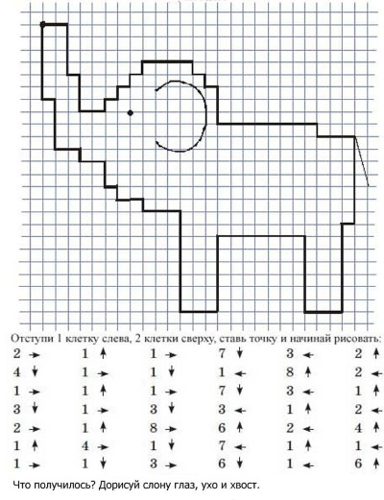
Вторник 21.04.2020
Задание 1. С помощью аппликации изобразите образ красавицы Весны. Материал любой: бумага, ткань, нитки.
Задание 2. «Ответь правильно». Развитие слухового внимания и связной речи.
Весной солнце светит или морозит? (Весной солнце светит)
Снег тает или застывает? (Снег весной тает)
Ручьи весной бегут или стоят? (Ручьи весной бегут)
Травка весной зеленеет или вянет? (Травка весной зеленеет)
Жучки весной прячутся или просыпаются?
( Жучки весной просыпаются)
Дети весной катаются на самокате или на снегокате?
(Дети весной катаются на самокате)
Люди весной носят куртки или шубы? (Весной люди носят куртки)

Задание 3. “Математическая разминка”
1.Вспомнить порядковый счет от 20 до 1
2.Назовите соседей чисел 3,5,7,9
3.Угадайте число, живущее между числами 5 и 7, 4 и 6, 9 и 7, 5 и 3
4.Назовите предыдущее число чисел 3, 6, 8
5.Назовите последующее число чисел 2, 5, 9.
6.Сколько ушей у двух кошек?(4)
7.Сколько дней в неделе? (7)
8. Сколько глаз у светофора? (3)
9. Сколько пальцев на одной руке? (5)
10. Сколько лап у двух собак? (8)
11. Сколько пальцев на двух руках? (10)
12. Сколько солнышек на небе ночью? (0)
13. Что длиннее неделя или месяц
14. Что длиннее 1 час или 60 минут
15. Сколько месяцев в году
16. Назовите сказки, где упоминается цифра 7.
17. Сколько всего частей в сутках, перечисли их
18. Герои сказки «Три поросёнка» пришли в гости к героям сказки «Три медведя». Сколько их стало всех вместе?
19. Что длиннее 12 месяцев или год
20. Какой по счёту стояла кошка в сказке «Репка»? (5)

Среда 22.04.2020 Задание 1. Рисование «Жуки»

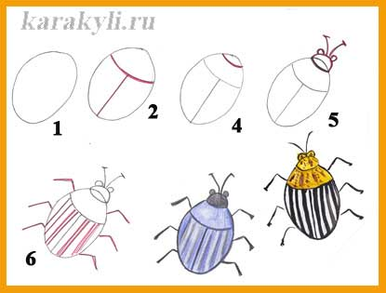
Задание 2. «Назови ласково». Взрослый называет слово, а задача ребенка изменить это слово на ласковое.
Солнце – солнышко,
дождь – дождик,
сосулька – сосулечка,
птица – птичка,
трава – травка,
лужа – лужица,
проталина – проталинка.

«Какой, какая, какое, какие».
Солнышко (какое?) – яркое, весеннее, лучистое, теплое.
Травка (какая?) – молодая, зеленая, первая.
Весна (какая?) – долгожданная, ранняя, теплая, поздняя.
Небо (какое?) – голубое, высокое, яркое.
Облака (какие?) – легкие, белые, пушистые.
«Продолжи предложение».
На дереве гнездо, а на деревьях? (гнёзда)
На ветке почка, а на ветках? (почки)
Поет птица, а поют? (птицы)
Сосулька капает, а сосульки? (капают)
Подснежник красивый, а подснежники? (красивые)
Бежит ручей, а бегут? (ручьи)
«Составить короткий рассказ о весне».
Какое время года наступило? Назови весенние месяцы. Какое солнце весной? Что происходит весной со снегом? Что происходит с деревьями, травой и цветами весной? Что происходит с птицами и животными?
Какой труд выполняют люди весной? Нравится ли тебе весна? Почему?

Четверг 23.04.2020
Задание 1. Развитие слуховой памяти. Выучить стихотворение (любое по выбору).
К нам весна шагает
Быстрыми шагами,
И сугробы тают под ее ногами.
Черные проталины
На полях видны.
Видно, очень теплые
Ноги у весны. (И. Токмакова)
Март
Отшумели все метели
И морозы не трещат.
С крыш закапали капели,
И сосульки в ряд висят.
Веселее и теплее
Cтали мартовские дни.
В нашем садике в аллеях
Уж проталины видны.
Звонко тинькает синица
Возле нашего окна...
Скоро в дверь к нам постучится
Настоящая весна!(А. Алферов)
Апрель
Апрель! Апрель!
На дворе звенит капель.
По полям бегут ручьи,
На дорогах лужи.
Скоро выйдут муравьи
После зимней стужи.
Пробирается медведь
Сквозь лесной валежник.
Стали птицы песни петь,
И расцвел подснежник. (С. Маршак)

Задание 2. “Математическая разминка”
1. Назови геометрическую фигуру с тремя углами. (треугольник)
2. Сколько сторон у квадрата? (4)
3. Назови соседей числа 8 (7 и 9)
4. Сколько ножек у стола? (4)
5. Какой день недели идет после четверга? (пятница)
6. На какую геометрическую фигуру похоже яйцо? (овал)
7. Сколько времен года? Назови их (4. Осень, зима, весна, лето)
8. Посчитайте по порядку от 0 до 10.
9. Какой день недели идет после воскресенья? (понедельник)
10. Назови части суток (утро, день, вечер, ночь)

Пятница 24.04.2020
Задание 1. «Цветочный калейдоскоп».
Дети испытывают потребность в общении с природой.
Они учатся любить природу, наблюдать, сопереживать.
Цветы – это не только красота, но и часть живой природы, которую надо беречь и охранять и, конечно же, знать.
Знать строение цветка, его внешний вид, особенности, целебные свойства.
Сорвать цветок может каждый, а вот сказать – какой цветок сорвал, далеко не все. В связи с этим предлагаю посеять семена цветов сначала в «Домашний город на окне», а затем рассадой высадить на участке детского сада.

Задание 2. Лексическая игра «Помощники весны».
Нарисуйте на листе бумаги солнышко. И попросите ребенка или группу детей подобрать как можно больше слов о весне. Каждое слово будет одним лучиком. Чем больше подберем слов, тем больше получится лучиков у нашего солнышка! И тем теплее оно будет греть! Малыш сказал слово – рисуем лучик. Этот лучик – это лучик от его весеннего слова! Теперь Ваша очередь. Вы подобрали слово – новый лучик и так далее.
Примерный словарь для игры:
Весна какая? Чудесная, ранняя, поздняя, запоздалая, дружная, бурная, теплая, солнечная, близкая, сырая, сухая, влажная, долгожданная, нарядная, румяная, травянистая, туманная, холодная, цветущая, яркая.
Солнышко какое? Теплое, жгучее, яркое, щедрое, утреннее, вечернее, блестящее, яркое, желтое, золотистое, огненное, лучистое, огромное, полное, рыжее, благодатное, веселое, ликующее, нежное, приветливое, радостное.

Спасибо за сотрудничество!

